Tagblatt Online, 22. September 2012 10:55:00

Wenn Pferde ein Burn-out haben
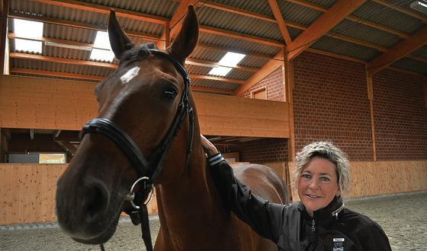
Bettina Keller aus Basadingen mit ihrem Ross Raffinesse in der grossen Reitsporthalle in Schlattingen. (Bild: Gjon David)

BASADINGEN. Bettina Keller betreibt seit April in Basadingen eine 800 Quadratmeter grosse Reitsporthalle. Nebst den geräumigen Einstellboxen bietet die ausgebildete Tiertherapeutin professionelle Pferdebetreuung an.
GJON DAVID
Ihre Leidenschaft sind die Pferde und das schon seit 30 Jahren. Mit neun fing sie an zu reiten. Seit 20 Jahren hat sie zwei eigene Pferde und seit April hat sie im Gewerbegebiet am Nordrand des Dorfes eine Reithalle. Mit der eigenen Reithalle hat sich Bettina Keller einen langersehnten Traum erfüllt.

Grosszügige Auslaufflächen
«Mein Traum war es, meinen Rössern ein schönes Zuhause zu ermöglichen», sagt sie. Das ist Keller auf alle Fälle gelungen. Auf dem rund 10 000 Quadratmeter grossen Grundstück gibt es neben der 800 Quadratmeter grossen Reitsporthalle geräumige Einstellboxen. «Vier auf vier Meter messen sie, mit eigenen grosszügigen Auslaufflächen von 28 Quadratmetern sowie für jedes der sechs Pferde, die hier untergebracht sind, eine eigene Weide.» Dann erzählt Keller, wie schwierig es sei, ein solches Projekt zu realisieren. «Wir sind hier im Industrie- und Gewerbegebiet.
In anderen Zonen hat man fast keine Möglichkeiten mehr, mit den Rössern etwas zu machen.» Grosses Glück habe sie gehabt, dass die Familie im Besitz dieses grossen Grundstücks gewesen sei. Optimal für die Pferde. «Vier der sechs Rösser sind auf Pension hier», sagt Keller. Leute kämen von ausserhalb und stellen ihr Pferd bei ihr ein.

Rehapferde ruhen sich aus
Sie könnten dann die ganze Infrastruktur benutzen: «Die Weiden, die Führanlage und die Reithalle.» Sie biete vollen Service an, sagt Keller. «Die Rösser werden dreimal am Tag gemistet und bekommen viermal am Tag Futter. «Je nach Bedürfnis, wenn ein Pferd Probleme hat, wird es ganz speziell betreut.»
Von welchen Problemen spricht sie? «Ich habe auch Rehapferde hier», sagt Keller. Das seien Pferde, die aus der Tierklinik kämen, die ein Problem hätten –beispielsweise Burn-out – und Ruhe sowie ganz spezielle Pflege benötigen. Ein Pferd sei gerade aus dem Tierspital Zürich gekommen. Es habe eine Bauchoperation hinter sich und jetzt sei es für zwei Monate bei Keller, um sich zu erholen. «Ich bin diplomierte Tiertherapeutin und arbeite auf der Basis von Alternativmedizin und möchte den Rössern mit meinem Wissen und meiner Infrastruktur hier helfen», sagt sie. Alle Arbeiten erledige sie selber – mäht mit dem Traktor die Weiden und eggt den Nordseesand in der Reithalle. «Ohne Enthusiasmus ginge das alles nicht. Mein Herz hängt schon sehr daran», sagt sie. In Zukunft will sie Trainingsdresseure anbieten. «So dass der Reiter übungshalber die Turnieratmosphäre kennenlernen kann.»

